МИНИСТЕРСТВО ОБРАЗОВАНИЯ И НАУКИ РЕСПУБЛИКИ КАЗАХСТАН
АЛМАТИНСКИЙ ТЕХНОЛОГИЧЕСКИЙ УНИВЕРСИТЕТ
ФАКУЛЬТЕТ ИНЖИНИРИНГА И ИНФОРМАЦИОННЫХ ТЕХНОЛОГИЙ



Лабораторная работа №7
Тема: «Линейные алгоритмы в языке программирования Java»

Предмет | Язык программирования Java
Оценка
Замечание

Выполнил: Исагулов Жарас Жанатулы

Группа: ИС 25-21-2 г. о.

Задания для лабораторной работы
- Создать программу для вычисления суммы отрицательных элементов массива A[20] (целые числа).
Код:
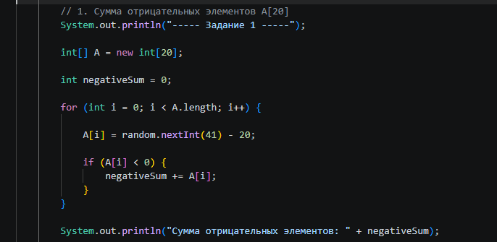
Результат:
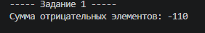
- Создать программу для вычисления суммы положительных элементов массива B[15].
Код:
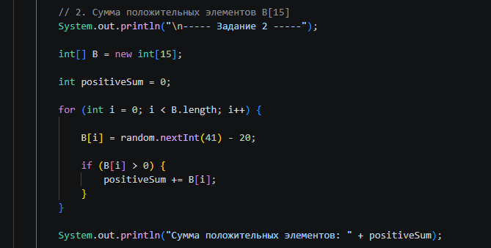
Результат:

- Найти произведение отрицательных элементов массива A[12] (вещественные числа).
Код:
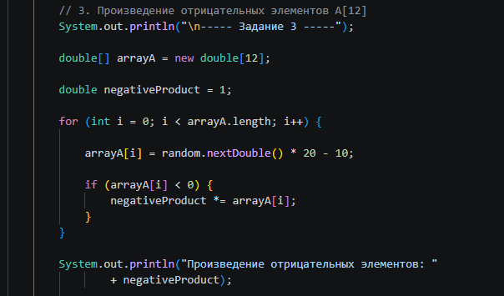
Результат:
- Найти произведение положительных элементов массива C[25].
Код:
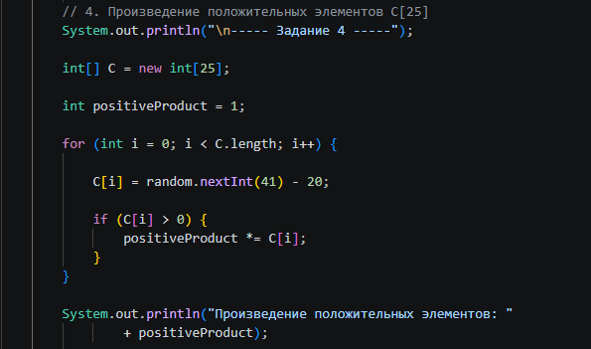
Результат:
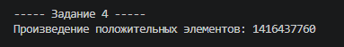
- Найти среднее арифметическое элементов массива D[17].
Код:
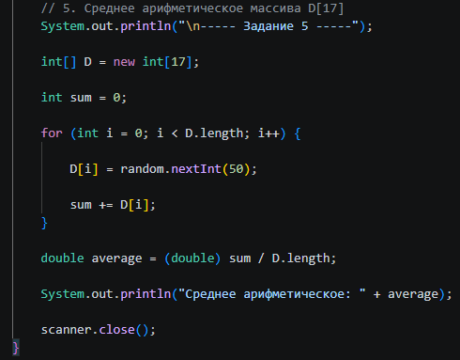
Результат:
